Commission des Outils d’Évaluation

pour les Humanités professionnelles et techniques

Espagnol

3e degré

Enseignement technique de qualification

« Isla mágica »
(Produire oralement, en interaction, un message à dominante descriptive/informative)
(Niveau estimé par rapport au cadre européen commun de référence : A2)

Table des matières

 | Pages
Documents pour les élèves | 3
Fiche de rôle A et documents annexes | 3
Fiche de rôle B et documents annexes | 5
Documents pour le professeur | 7
Tâche | 7
Public cible | 7
Préalable à l’utilisation de l’outil | 7
Modalités de passation | 7
Compétences du référentiel | 8
Savoirs et savoir-faire du référentiel | 8
Grille d’évaluation | 10
Construire des outils d’évaluation similaires | 11
Annexes | 12
Lien utile : Pour des précisions à propos de la philosophie générale et des modalités d’utilisation des outils d’évaluation concernant les cours généraux dans le qualifiant, le professeur est instamment invité à se référer à la « présentation générale des outils d’évaluation pour les Humanités professionnelles et techniques (cours généraux) en cliquant sur ce lien : Présentation générale des outils d'évaluation pour les Humanités professionnelles et techniques - cours généraux

OUTIL D’ÉVALUATION
Espagnol
« Isla mágica »

Documents pour les élèves

Rôle A : Consigne
Contexte :
Tu es en voyage scolaire à Séville pour une semaine et tu as envie de revoir ton copain / ta copine espagnol(e). Ce lundi après-midi, tu visites le parc récréatif « Isla mágica » où il/elle travaille.

Tâche :
1. Tout d’abord...
- Tu téléphones à ton copain / ta copine pour organiser cette rencontre avec lui/elle.
- Tu lui demandes de t’indiquer où il / elle travaille dans le parc.
- Tu lui demandes comment y arriver à partir de l’entrée.
- Assure-toi que tu as bien compris.

2. Ensuite...
- Tu souhaites également le / la revoir à l’auberge de jeunesse où tu séjournes.
- Tu lui expliques la route depuis Isla mágica.
- Vous décidez du jour et de l’heure en fonction de votre emploi du temps respectif en soirée.

Tu termines la conversation.

NB : tu disposes du plan de la ville.

Vous disposez de 3 à 4 minutes.

Rôle A : documents annexes

- Ton emploi du temps en soirée
 | 20h00 – 22h00 | 22h00 – 24h00
Lundi | Souper à l’auberge | Spectacle flamenco
Mardi |  | Visite du quartier de Santa Cruz
Mercredi | Souper à l’auberge
Jeudi |  | Cinéma
Vendredi | Souper à l’auberge
Samedi | À Grenade | À Grenade
Dimanche | Départ pour l’aéroport

- Plan de Séville
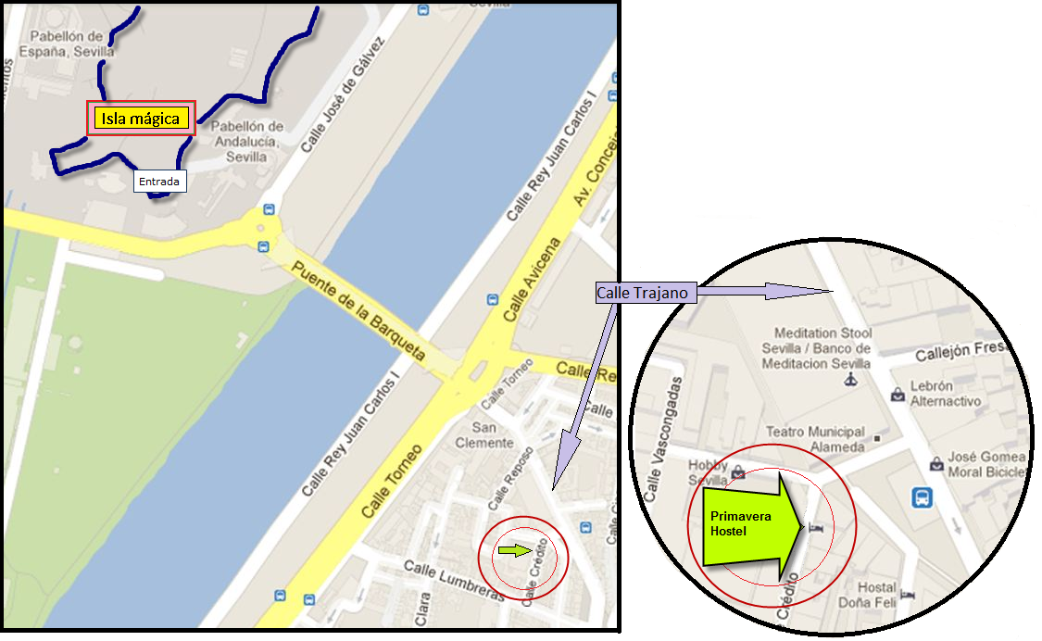

Rôle B : Consigne

Contexte :

Tu habites à Séville et travailles au parc récréatif « Isla mágica » au « CINƎMOCIÓN ».
Le téléphone sonne, c’est ton ami / amie belge qui est en voyage scolaire à Séville.
Il / Elle propose de te rencontrer aujourd’hui lundi sur ton lieu de travail.

Tâche :

1. Tout d’abord...
- Tu réponds à son appel.
- Tu réagis à sa proposition.
- Tu réponds à ses questions.
- Assure-toi qu’il / elle sait où tu travailles exactement.

NB : tu disposes du plan d’« Isla mágica ».

2. Ensuite...
- Ton copain / ta copine te propose aussi de vous retrouver un soir à l’auberge de jeunesse où il / elle séjourne.
- Décide avec lui / elle du jour et de l’heure en fonction de votre emploi du temps respectif en soirée.
- Vérifie l’endroit exact de l’auberge où il / elle séjourne.
- Prends congé de ton ami(e).

Vous disposez de 3 à 4 minutes.

Rôle B : Documents annexes

- Ton emploi du temps pour la semaine en soirée

 | 16h00 – 22h00 | 22h00 – 24h00
Lundi | Travail | Travail
Mardi | Travail (16h00-20h00 /  Au sport 20h00-22h00
Mercredi | Travail | Travail
Jeudi | Travail (16h00-20h00 /  Au sport 20h00-22h00
Vendredi
Samedi | Travail | Travail
Dimanche

- Plan d’ « Isla mágica »

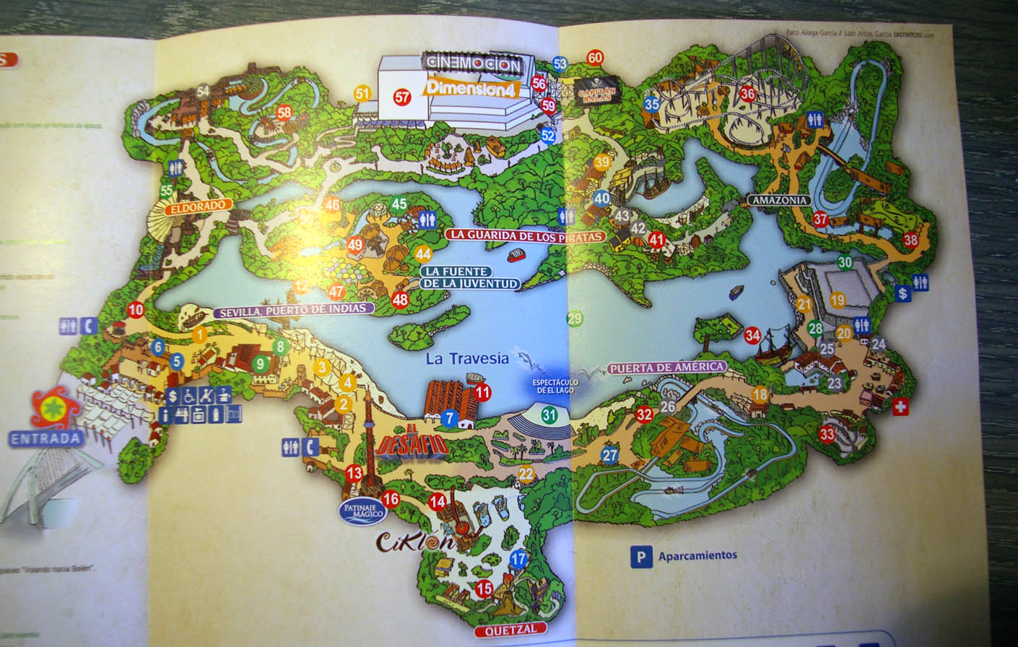

© capte.org

OUTIL D’ÉVALUATION

Espagnol

Documents pour le professeur

Tâche | « Organiser une rencontre entre copains / copines»  (La tâche consiste à produire oralement, en interaction au téléphone, un message à dominante descriptive / informative)
Public cible | 3e degré, technique de qualification  NB : Cet outil est davantage destiné à des élèves en fin de 4e LM2 ou 5e LM3 plutôt qu’en 6e.  Niveau estimé par rapport au cadre européen commun de référence : A2

Outil : voir fiches de rôles pour les élèves (A et B)

Préalable à l’utilisation de l’outil

Avoir réactivé ou installé les prérequis suivants :

  - les fonctions langagières et les stratégies de communication nécessaires pour réaliser la tâche (voir rubrique « Savoirs et savoir-faire » pages 8 et 9).
  - les fonctions correspondant à la tâche.
Cf. fiches de rôles.

Avoir entraîné les élèves à se parler sans se voir.

Modalités de passation

Préparation : 10 minutes (en solo !).

Conversation au téléphone : les interlocuteurs ne se voient pas. Ils sont placés dos à dos ou séparés par un écran.

Durée : environ 3 à 4 minutes. (à préciser après testing)

Forme du produit attendu : conversation entre élèves.

Compétences, savoirs et savoir-faire évalués dans le cadre de cet outil :

COMPETENCES du référentiel
« Compétences minimales et savoirs requis en langues modernes – Humanités professionnelles et techniques » p.9

S’exprimer oralement, en interaction, au téléphone dans le domaine privé.

SAVOIRS – SAVOIR-FAIRE du référentiel
« Compétences minimales et savoirs requis en langues modernes – Humanités professionnelles et techniques » p.9

- Grammaire : en fonction de la situation de communication :

Emploi des modes et des temps (impératif, futur, conditionnel…)
Auxiliaires de mode : poder, deber, querer, tener que,…

- Lexique lié aux champs thématiques abordés en fonction de la situation de communication :

Loisirs, déplacements, transports, orientation, heures, dates,…

- Les expressions liées aux fonctions langagières suivantes :

· aborder, prendre contact
· accepter / refuser / négocier
· s'assurer de la compréhension
· confirmer, demander confirmation
· décrire / caractériser
· demander
· expliquer
· (s') informer
· inviter
· prendre congé
· (se) présenter
· proposer
· remercier
· (se) renseigner
· répondre
· saluer
…

- Stratégies de communication propres à l’interaction orale :

Démarches permettant :

  - d’établir des contacts sociaux

  - de réguler la communication

- de maintenir la fluidité de l’interaction

- de compenser les lacunes linguistiques pour garantir la fluidité de la communication :

- employer la paraphrase
- demander de l’aide à son partenaire
- s’assurer que le partenaire a compris ce qu’on vient de dire
- demander au partenaire de répéter ce qu’il vient de dire (« ¿Cómo ? » « ¿Puedes repetir ? »…)
- reformuler ce que le partenaire vient de dire, soit pour s’assurer que l’on a bien compris, soit pour l’aider dans sa formulation
- se donner le temps de la réflexion, de la formulation
- interrompre le partenaire («¡Espera un momento! »)
- simplifier la langue
- être redondant
- …

Grille d’évaluation (Rôles A ou B)

CRITÈRES | INDICATEURS | PONDÉRATION PROPOSÉE
1. Respect de la tâche | - Fluidité de l’interaction  (Attitude communicative adéquate, prise d’initiatives et compréhension mutuelle [utilisation de stratégies  appropriées …])  - Production de type descriptif/informatif  (Présence et développement des éléments attendus) | …/ 5  …/9 | …/14
  L’élève A… | - donne la raison de son appel  - propose un rdv. au parc et demande comment accéder au lieu de travail de son copain / sa copine à l’intérieur du parc  - s’assure qu’il/elle a bien compris le chemin à suivre  - négocie un second rdv. à l’auberge de jeunesse en fonction des emplois du temps respectifs  - explique le chemin entre le parc et l’auberge de jeunesse  - clôture la conversation | …/1  …/1  …/1  …/2  …/3  …/1
  Ou
  L’élève B… | - répond à l’appel  - explique le chemin de l’entrée du parc à son lieu de travail  - s’assure que son copain / sa copine a bien compris où il travaille  - négocie un second rdv. à l’auberge de jeunesse en fonction des emplois du temps respectifs  - s’assure qu’il a bien compris le chemin entre le parc et l’auberge de jeunesse  - prend congé de son ami(e) | …/1  …/3  …/1  …/2  ... /1  …/1
2. Qualité de la langue | - Adéquation des formules et du vocabulaire / Correction grammaticale  - Prononciation/intonation/débit/rythme | …/10  …/6 | …/16
 | TOTAL |  | …/30

NB 1 : A côté de la pondération chiffrée, d’autres types de pondération sont envisageables : voir à ce sujet les pages 3 et 4 du document introductif à l’adresse suivante : Présentation générale des outils d'évaluation pour les Humanités professionnelles et techniques - cours généraux
NB 2 : s’il le souhaite, le professeur peut nuancer ses évaluations en utilisant des demi-points.

Construire des outils d’évaluation similaires

Pour rester dans la même configuration, et donc faire mobiliser les mêmes ressources, l’enseignant ne peut changer les 3 éléments suivants :

- il s’agit d’une expression orale en interaction…
- …à dominante informative/descriptive
- dans le cadre d’une négociation.

Par contre, tous les paramètres des situations (objet de la négociation, lieu, emploi du temps…) sont susceptibles d’être modifiés. Par exemple, le dialogue peut être enrichi par la négociation d’une activité à faire sur place.

Il conviendra d’en tenir compte dans la consigne et dans la grille d’évaluation.

L’élève A … | …réalise la tâche… |  |  |  |  | L’élève B … | …réalise la tâche…
L’élève A … | …avec un développement suffisant | …avec une fluidité  suffisante dans l’interaction | …en utilisant des formules et du vocabulaire adéquats et avec une correction grammaticale suffisante | …avec une prononciation / intonation / débit / rythme satisfaisants |  | L’élève B … | …avec un développement suffisant | …avec une fluidité  suffisante dans l’interaction | …en utilisant des formules et du vocabulaire adéquats et avec une correction grammaticale suffisante | …avec une prononciation / intonation / débit / rythme satisfaisants
…donne la raison de son appel | …/1 | …/5 | …/10 | …/6 |  | …répond à l’appel | …/1 | …/5 | …/10 | …/6
…propose un rdv. au parc et demande comment accéder au lieu de travail de son copain / sa copine à l’intérieur du parc | …/1 |  |  |  |  | … explique le chemin de l’entrée du parc à son lieu de travail | …/3 | …/5 | …/10 | …/6
… s’assure qu’il/elle a bien compris le chemin à suivre | …/1 |  |  |  |  | … s’assure que son copain / sa copine a bien compris où il travaille | …/1 | …/5 | …/10 | …/6
… négocie un second rdv. à l’auberge de jeunesse en fonction des emplois du temps respectifs | …/2 |  |  |  |  | … négocie un second rdv. à l’auberge de jeunesse en fonction des emplois du temps respectifs | …/2 | …/5 | …/10 | …/6
… explique le chemin entre le parc et l’auberge de jeunesse | …/3 |  |  |  |  | … s’assure qu’il a bien compris le chemin entre le parc et l’auberge de jeunesse | …/1 | …/5 | …/10 | …/6
…clôture la conversation | …/1 |  |  |  |  | …prend congé de son ami(e) | …/1 | …/5 | …/10 | …/6
Sous-totaux | …/9 |  |  |  |  | Sous-totaux | …/9 | …/5 | …/10 | …/6
Total | …/30 |  |  |  |  | Total | …/30

Annexe 1 : fiche d’évaluation : (Document de travail pour l’enseignant à utiliser si jugé utile)

NB 1 : à côté de la pondération chiffrée, d’autres types de pondération sont envisageables ; voir à ce sujet les pages 3 et 4 du document introductif à l’adresse suivante :
Présentation générale des outils d'évaluation pour les Humanités professionnelles et techniques - cours généraux
NB 2 : s’il le souhaite, le professeur peut nuancer ses évaluations en utilisant des demi-points.

Annexe 2 :

Rappel pour l’élève (à donner avant de mettre les élèves à la tâche si le professeur le juge opportun).

Expression orale :  A quoi dois-je être attentif pour satisfaire aux exigences ?  - À la fluidité de l’interaction (écouter et réagir à ce que l’autre dit,  relancer la conversation…)  - Au respect des consignes / aux étapes de la conversation  - À la correction de la langue et à l’utilisation du vocabulaire adéquat  - À la prononciation, à l’intonation, au débit et au rythme | …/5  …/9  …/10  …/6
Total | … / 30

NB : Tu as travaillé avec des grilles d’évaluation en apprentissage. Le tableau ci-dessus en
reprend les éléments essentiels avec leur pondération.

